学历电子备案表和学历认证报告申请流程
1、登陆“中国高等教育学生信息网”， https://www.chsi.com.cn/
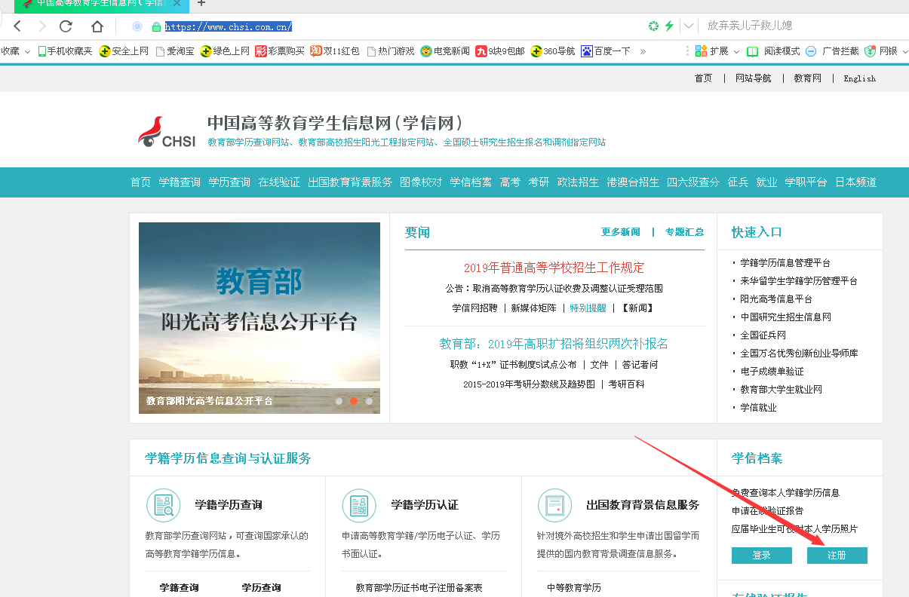

2、注册账号，这里需要注意的是：身份证号或者姓名如果有变动，注册时要填当年专科毕业时所用的姓名和身份证号码，或者士官证号。（士官证号注册时“证件类型”选择“其他”。国家开放大学毕业的军人，请联系专科毕业学校查询学历注册时所填士官证号）。
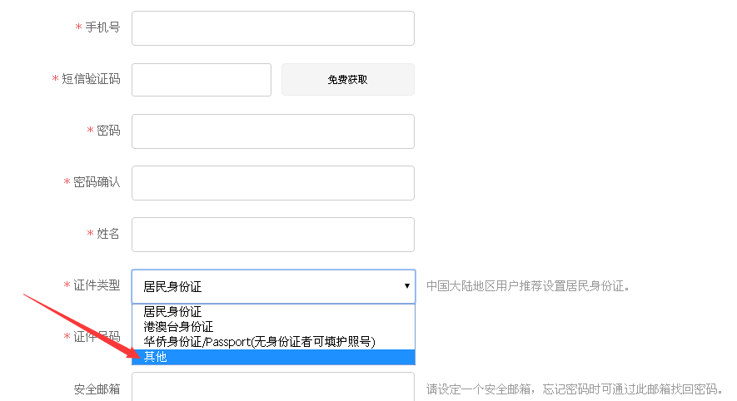

3、登陆学信档案，点击“学历”。
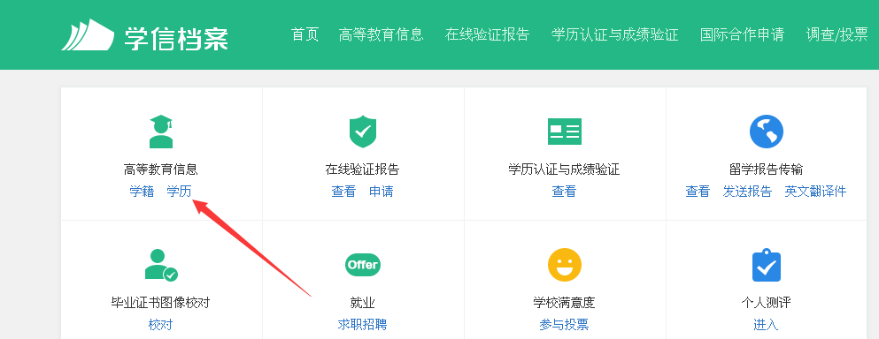

4、如果学历已绑定，则会出现以下界面，点击“查看该学历的电子注册备案表”。申请并打印（或者下载电子表发送）。
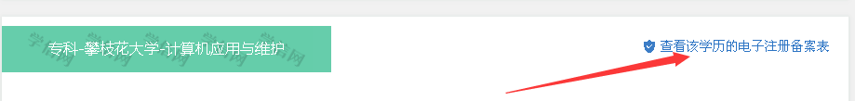

5、身份证号或姓名有变动的，在提交电子注册备案表的同时，还需要提交派出所出具的变更身份的证明（有曾用名的可只提交户口簿复印件）。

6、如果学历没有绑定，则需要申请“学历认证报告”。点击“学历认证与成绩验证”。
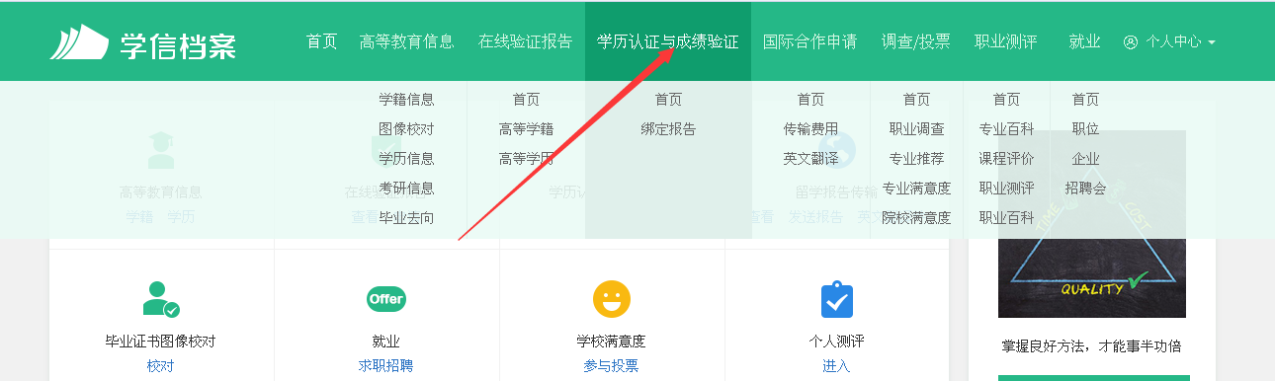

7、点击“如何申请”。
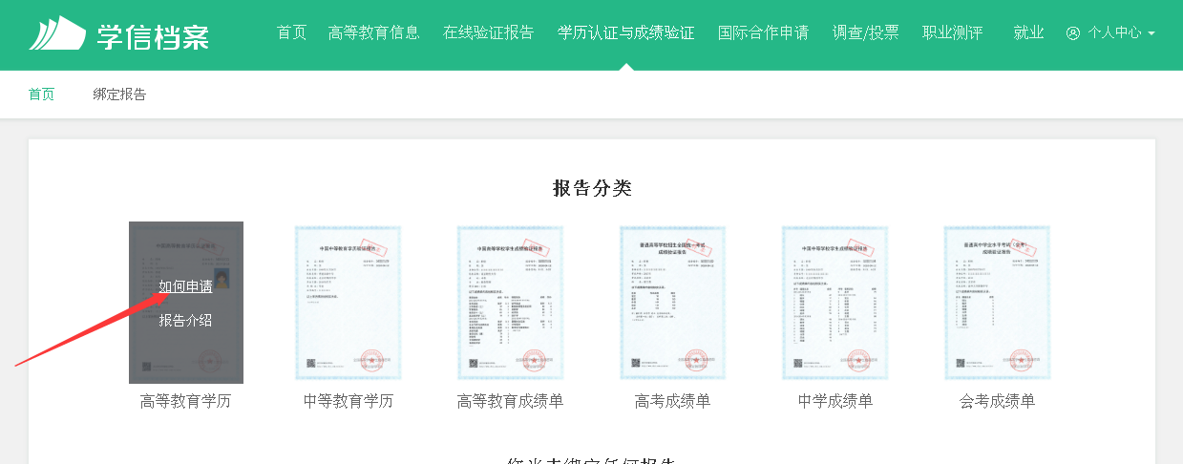

8、点击“网上申请”。
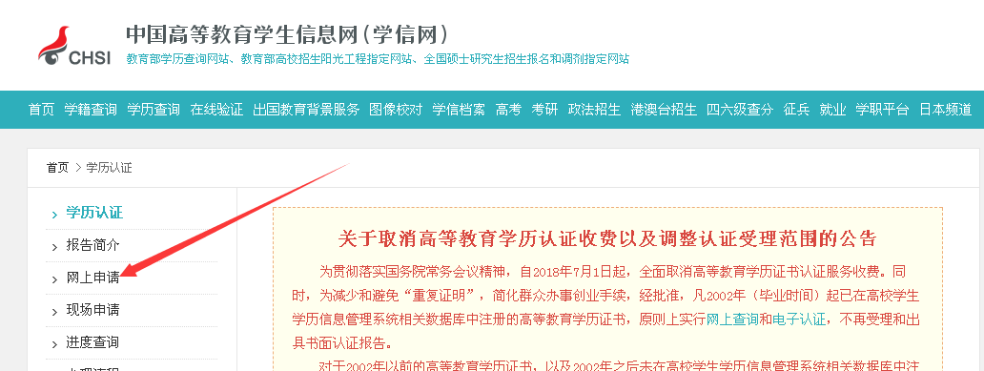

9、点击进入网上申请系统。
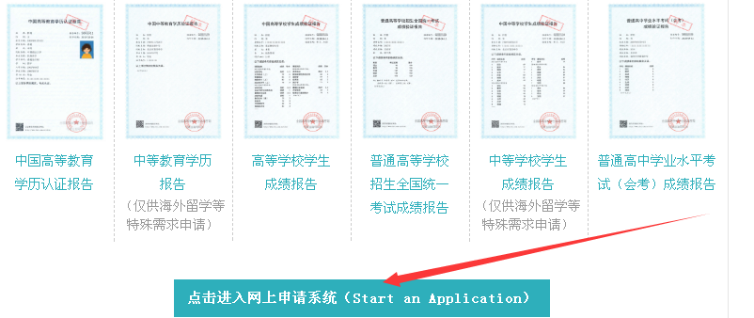
10、申请目的选择“继续教育――专升本”。
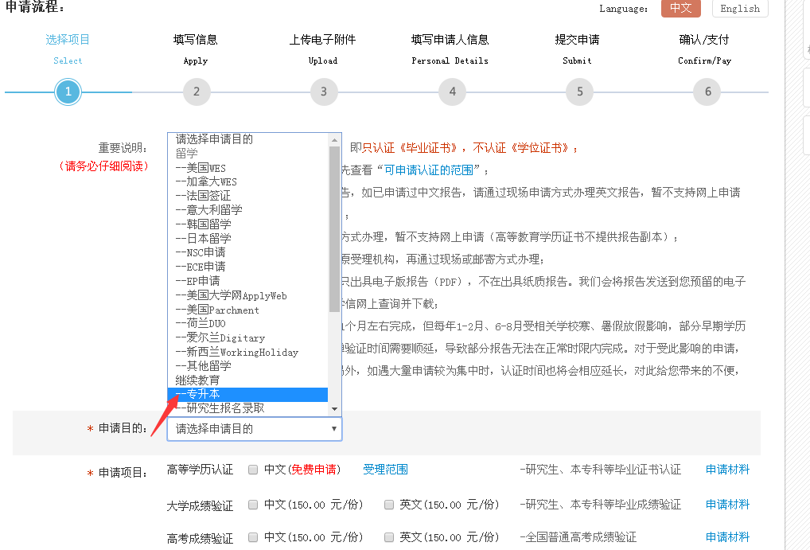

11、先查看“申请材料”，按要求准备好材料后，选择“中文（免费申请）”，然后“下一步”，后面的按照要求做就可以了。当学历认证报告做完后需要等待一段时间，通过后下载并打印，然后上交。
